Dokumen Spesifikasi Keperluan Sistem Versi 1.0
(System Requirement Specification– SRS)

SISTEM CALCULEGEND

16/1/2018

Oleh:

TANG CHEE KANG
KU AINA ALYA BINTI KU AZHAR

Rekod Semakan & Pengesahan
Tarikh | Versi | Keterangan | Disediakan oleh:
16/01/2018 | 1.0 | Dalam SRS ini saya telah menggunakan UML ,Gantt Chart dan Psudo Code | ...........................................................  TANG CHEE KANG  Pengurus Projek  Bahagian / Unit Jabatan ICT / KPD 3015  Tarikh :16/01/2018
16/01/2018 | 1.0 |  | Disemak oleh:
16/01/2018 | 1.0 |  | ...........................................................  EN.MOHD YUSWADI BIN JUSOH  Pensyarah  Bahagian / Unit Jabatan ICT / KPD 3015  Tarikh :
Dengan ini saya mengesahkan bahawa segala spesifikasi keperluan sistem yang dinyatakan di dalam dokumen ini telah mengikuti/tidak mengikuti * sepenuhnya item-item seperti mana yang telah dipohon oleh pihak kami. |  |  | Disahkan oleh Pemohon atau Pengguna Sistem:
...........................................................

Tandatangan & Cap Rasmi

Tarikh :

Isi Kandungan Halaman

1.0 PENGENALAN 4
1.1 TUJUAN 4
1.2 CADANGAN KUMPULAN SASARAN 4
1.3 SKOP PROJEK 4
1.4 RUJUKAN 4
2.0 PENERANGAN KESELURUHAN 4
2.1 PERSPEKTIF & CIRI-CIRI SISTEM 4
2.2 PERSEKITARAN PENGOPERASIAN 4
2.3 KEKANGAN REKABENTUK DAN IMPLEMENTASI 5
2.4 DOKUMENTASI PENGGUNA 5
2.4.1 ANTARAMUKA KALKULATOR SISTEM RINGKAS 5
2.5 ANDAIAN DAN KEBERGANTUNGAN SISTEM 5
3.0 ALIRAN PROSES 5
4.0 CIRI-CIRI SISTEM (KEPERLUAN) 6-7
4.1 FUNGSI 1 : Operasi Tambah 8
4.2 FUNGSI 2 : Operasi Tolak 8
4.3 FUNGSI 3 : Operasi Darab 8
4.4 FUNGSI 4 : Operasi Bahagi 8
4.5 FUNGSI 5 : Operasi Modulus 8
5.0 CARTA GANTT 8
6.0 KOS PEMBANGUNAN 8
7.0 RUMUSAN 8

PENGENALAN

TUJUAN

Tujuan dokumen ini diwujudkan adalah untuk menerangkan keseluruhan fungsi dan spesifikasi keperluan bagi projek sistem kalkulator ringkas.

CADANGAN KUMPULAN SASARAN

Sistem ini terbuka kepada semua pengguna yang hendak menggunakan sisitem kalkulator ini secara atas talian.

SKOP PROJEK

Sistem ini bertujuan untuk membantu pengguna untuk menyelesaikan masalah pengiraan .Sistem ini hanya boleh menjalankan operasi tambah, tolak, darab, bahagi dan madulus sahaja.

RUJUKAN

1.4.1 www.wikipedia.com
1.4.2 www.google.com

PENERANGAN KESELURUHAN

PERSPEKTIF & CIRI-CIRI SISTEM

Fungsi/Modul | Keterangan
Input nombor | Pengguna Memasukkan Nombor
Output result | Sistem mamaparkan hasil operasi
Catatan | Mencatat apa yang telah dikira
Save | Menyimpan data di dalam database
Reset | Isi semula data

PERSEKITARAN PENGOPERASIAN

- Komputer
- Internet
- Google Chrome

KEKANGAN REKABENTUK DAN IMPLEMENTASI

- Versi browser yang sesuai
- Implikasi kewangan
- Implikasi sumber manusia / kemahiran
- Implikasi masa
- Penglibatan/Komitmen pengguna

DOKUMENTASI PENGGUNA

Antaramuka Kalkulator Sistem Ringkas(KalkuLegend)
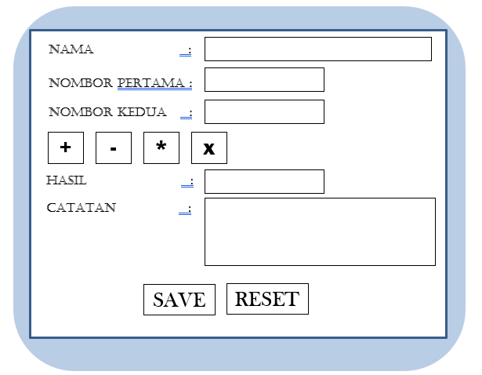

ANDAIAN DAN KEBERGANTUNGAN SISTEM

- Web services perlu sentiasa tersedia.
- Network Connectivity perlu sentiasa tersedia.
- Data yang diperlukan dari sistem lain telah wujud.
- Bekalan kuasa elektrik sentiasa tersedia.

- ALIRAN PROSES
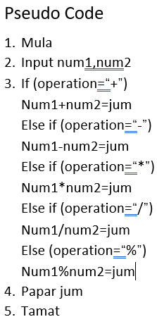

CIRI-CIRI SISTEM (KEPERLUAN)

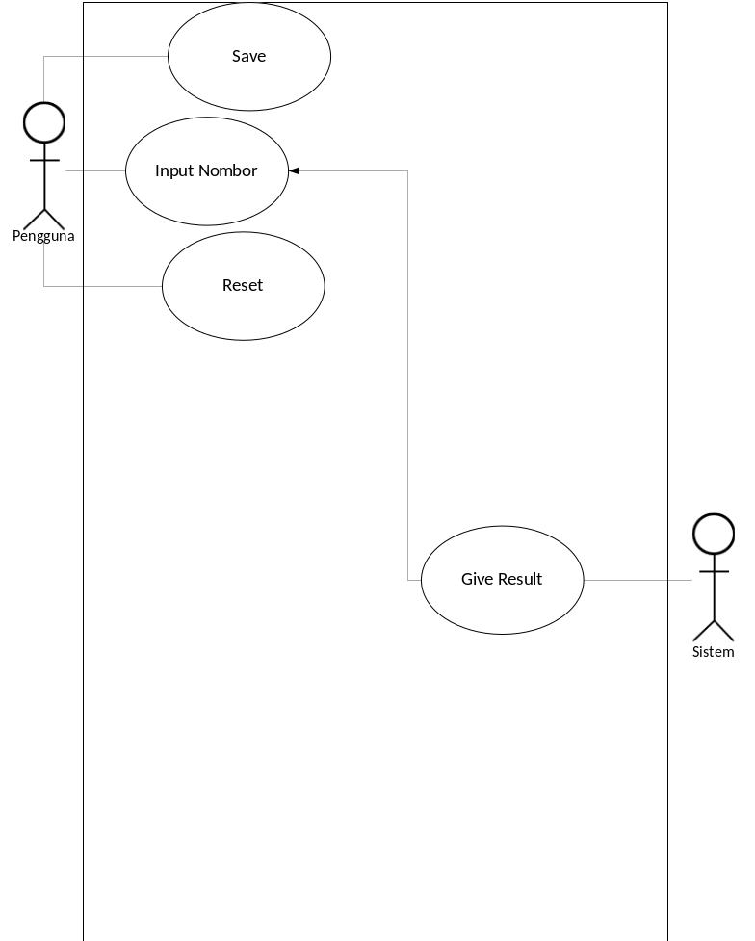
Use Case Diagram

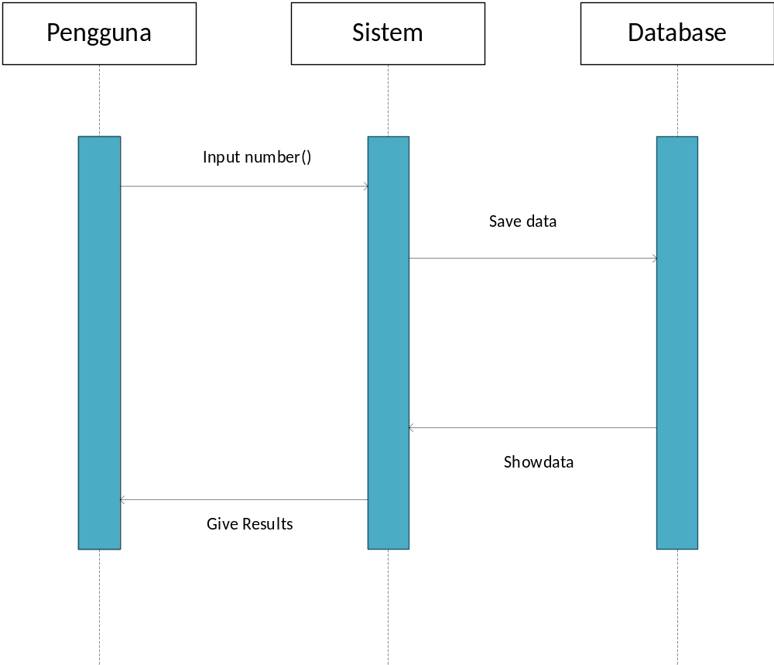

Sequence Diagram

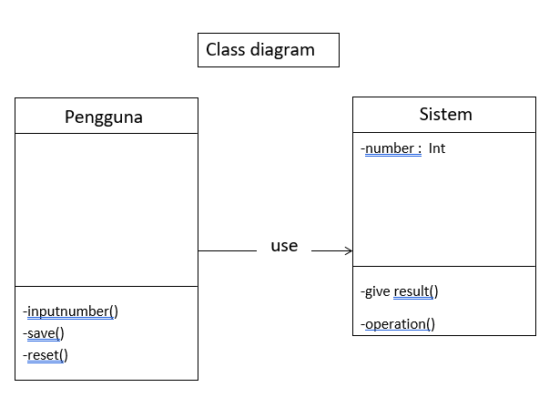

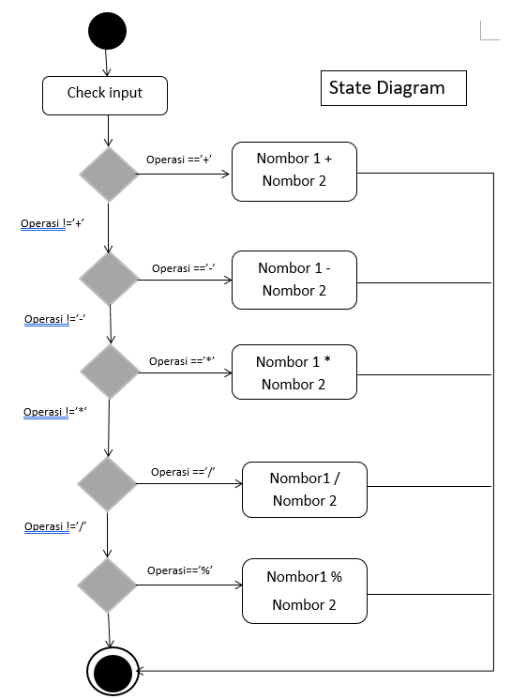

FUNGSI 1 : Operasi Tambah
- Menjalankan operasi tambah

FUNGSI 2 : Operasi Tolak
- Menjalankan operasi tolak

FUNGSI 3 : Operasi Darab
- Menjalankan operasi darab

FUNGSI 4 : Operasi Bahagi
- Menjalankan operasi bahagi

FUNGSI 5 : Operasi Modulus
- Menjalankan operasi modulus

FUNGSI 6 : Save
- Menyimpan data di dalam database

FUNGSI 7 : Reset
- Pengguna boleh padam dan isi semula

FUNGSI 8 : Catatan
- Pengguna boleh mencatat apa yang dikira

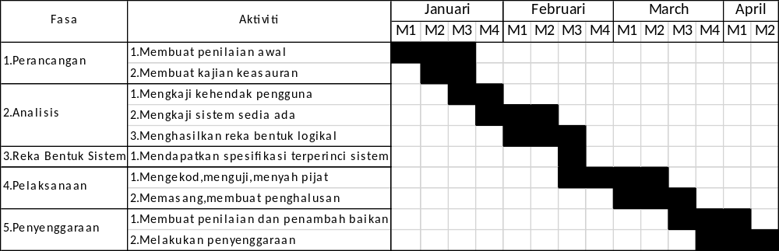
CARTA GANTT

KOS PEMBANGUNAN
Bil | Perkakasan | Harga Seunit | Harga Jumlah
1 | Pekerja | RM1200 | RM4800
2 | Elektrik | - | RM200
3 | Internet | - | RM150
4 | Air | - | RM100

RUMUSAN
Skop pembangunan sistem HANYA berdasarkan kepada keperluan yang dinyatakan di dalam dokumen ini. Sebarang perubahan kepada dokumen ini perlulah mengemukakan Borang Permohonan Perubahan Spesifikasi Pembangunan ICT (OPR/iDEC/BR06/Perubahan Spesifikasi) kepada Pusat Pembangunan Maklumat dan Komunikasi (iDEC).

